亞洲地區新世代電力研討會
Conference on Next Generation Power in Asia
- 活動時間、地點：
時間：2015年5月12-13日（週二-週三）
地點：臺大法律學院霖澤館1樓國際會議廳
（地址：106臺北市大安區羅斯福路四段一號）
- 主辦單位及與會來賓：
主辦單位：經濟部能源局與美國在台協會
執行單位：財團法人台灣經濟研究院
與會來賓：國內外專家學者及產官學界人士

- 會議簡介：
隨著氣候變遷關注日增，建構一個全面且永續的新世代電力政策，兼顧各方面均衡發展，並提高再生能源之使用，以共同應對當前的挑戰，是每一個國家所面臨的重要議題。
本次研討會係由經濟部能源局與美國在台協會主辦，會議內容係就亞洲地區新世代電力發展課題及趨勢進行討論與交流，討論主題包括新世代電力政策、太陽光電、風力發電、智慧電網與最佳案例，除將由臺美雙方各自邀請五位講者進行報告外，並將配合於會場外舉辦展覽，與舉行圓桌論壇/分組討論（待確認）。
本會議希望能夠透過來自國內外產、官、學之各界代表，針對亞洲地區新世代電力議題之討論與交流，以掌握此議題的發展與趨勢，並期未來能促進國內外公私部門攜手合作、強化產業界參與，以攜手共創亞洲地區新世代電力的未來。
亞洲地區新世代電力研討會
Conference on Next Generation Power in Asia
暫訂議程
Tentative Agenda
時間：2015年5月12-13日
地點：臺大法律學院霖澤館1樓國際會議廳
第一日 2015年5月12日（二）
DAY 1, Tuesday, May 12th , 2015
08:30~09:00 | 報到Registration
開幕Opening Session
09:00~09:10 | 開幕致詞Opening Remarks  經濟部鄧部長振中（待確認）  Mr. Hon. John Chen-Chung Deng, Minister, Ministry of Economic Affairs （TBC）  美國在台協會馬處長啟思（待確認）  Mr. Hon. Christopher J. Marut, Director, American Institute in Taiwan（TBC）
09:10~09:15 | 貴賓合影Group Photo
09:15~09:30 | 專題演講Keynote Speech  美國亞太經濟合作資深官員王博士曉岷  Dr. Robert S. Wang, U.S. Senior Official for the APEC
第一場：新世代電力政策與計畫
Session I：Policy and Programs for Next Generation Power
- 推進再生能源之阻礙與去除阻礙之方法—政策、技術、社會面
Barriers to advancing renewable energy and how to remove them – policy, technical, social
- 提倡再生能源之計畫
Plans for promoting renewable energy
09:30~09:35 | 主持人/Moderator: Dr. Anil Pahwa, Senior Science Advisor, U.S. Department of State
09:35~10:05 | 講者1-1：U.S. Department of Energy（TBC）  講題1-1：美國推動新世代電力能源相關政策與計畫（暫擬）  Topic 1-1:Policy and Programs for Next Generation Power in the U.S. （Tentative）
10:05~10:35 | 講者1-2：經濟部能源局（TBC）  Speaker 1-2: Bureau of Energy, Ministry of Economic Affairs  講題1-2：臺灣新世代電力能源相關政策與計畫（暫擬）  Topic 1-2:Policy and Programs for Next Generation Power in Taiwan（Tentative）
10:35~10:50 | 綜合討論General Discussion
10:50~11:10 | 展場茶敘與聯誼Exhibit Hall Coffee Break ＆ Networking

第二場：太陽能的挑戰與趨勢概觀
Session II：Overview: Challenges and Trends in Solar Power
- 太陽能發電之原理
Fundamentals of solar power generation
- 已習得之經驗與當前趨勢
Lessons learned and current trends
- 太陽能發電之未來
Future of solar power generation
- 在亞洲地區增強太陽能使用之策略
Strategies for strengthening the use of solar power in the region
11:10~11:15 | 主持人：經濟部能源局（待確認）  Moderator: Bureau of Energy, Ministry of Economic Affairs（TBC）
11:15~11:45 | 講者2-1：新日光洪執行長傳獻/太陽光電產業協會理事長  Speaker 2-1: Dr. Sam Hong, Neo Solar Power Corp.  講題2-1：臺灣太陽光電產業的發展現況、挑戰與趨勢  Topic 2-1：Development Overview, Challenges and Trends of Taiwan Solar Photovoltaics Industry
11:45~12:15 | Speaker 2-2: Dr. Ben Kroposki, Director of Energy Systems Integration, NREL  講題2-2：美國太陽光電發展現況、挑戰與趨勢（暫擬）  Topic 2-2：Development Overview, Challenges and Trends of Solar Power in the U.S. (Tentative)
12:15~12:30 | 綜合討論General Discussion
12:30~14:00 | 午餐Lunch
第三場：風力發電的挑戰與趨勢概觀
Session III：Overview: Challenges and Trends in Wind Power
- 風力發電原理
Fundamentals of wind power generation
- 已習得之經驗與當前趨勢
Lessons learned and current trends
- 風力發電之未來
Future of wind power generation
- 在亞洲地區增強風能使用之策略
Strategies for strengthening the use of wind power in the region
14:00~14:05 | 主持人：美國在台協會（待確認）  Moderator: American Institute in Taiwan （TBC）
14:05~14:35 | Speaker 3-1: Daniel Shreve, Partner, Make Consulting  講題3-1：美國風力發電發展現況、挑戰與趨勢（暫擬）  Topic 3-1 Development Overview, Challenges and Trends of Wind Power in the U.S. (Tentative)
14:35~15:05 | 講者3-2：東元電機股份有限公司風機事業部王協理裕光（TBC）  Speaker 3-2:  講題3-2：風-臺灣  Topic 3-2：Wind Win Taiwan
15:05~15:20 | 綜合討論General Discussion
15:20~15:40 | 展場茶敘與聯誼Exhibit Hall Coffee Break ＆ Networking
第四場：智慧電網：促使再生能源整合
Session IV： Smart Grids: Enabling the Integration of Renewable Resources
- 過去和當前的專案
Past and current projects
- 政策與計畫
Policies and plans
15:40~15:45 | 主持人: 工研院 (待確認)  Moderator: Industrial Technology Research Institute of Taiwan （TBC）
15:45~16:15 | 講者4-1：中央大學電機工程學系林教授法正/智慧電網與先進讀表主軸計畫召集人/台灣智慧型電網產業協會理事長  Speaker 4-1: Dr. Faa-Jeng Lin, Chair Professor, Dept. of Electrical Engineering, National Central University  講題4-1：臺灣智慧電網發展現況與挑戰  Topic 4-1： Development of Smart Grid in Taiwan and Its Challenges
16:15~16:45 | Speaker 4-2: S.S. (Mani) Venkata, Principal Scientist, Alstom Grid USA（TBC）  講題4-2：美國智慧電網發展現況、挑戰與趨勢（暫擬）  Topic 4-2:Development Overview, Challenges and Trends of Smart Grid in the U.S. (Tentative)
16:45~17:00 | 綜合討論General Discussion
第一日結束End of Day 1

第二日 2015年5月13日（三）
DAY 2 Wednesday, May 13th, 2015
08:30~09:00 | 報到Registration
第五場：再生能源與智慧電網之最佳案例
Session V： Best Practices for Renewable Energy and Smart Grids
09:00~09:05 | 主持人：美國在台協會（待確認）  Moderator: American Institute in Taiwan（TBC）
09:05~09:35 | Speaker 5-1:（TBC）  講題5-1：美國最佳案例分享（暫擬）  Topic 5-1：Best Practices in the U.S. （Tentative）
09:35~10:05 | 講者5-2：工業技術研究院綠能所胡所長耀祖  Speaker 5-2: General Director Dr. Robert Yie-Zu Hu, Green Energy & Environment Research Labs, Industrial Technology Research Institute  講題5-2： 工研院綠色院區及未來展望  Topic 5-2：ITRI Green Campus and Future Built Environment
10:05~10:20 | 綜合討論General Discussion
10:20~10:30 | 展場茶敘與聯誼 Exhibit Hall Coffee Break ＆ Networking
第六場：亞洲地區的推行經驗
Session VI： Implementation Experiences from the Region
10:30~11:30 | 主持人：經濟部能源局（待確認）  Moderator: Bureau of Energy, Ministry of Economic Affairs（TBC）  講者或與談人：亞洲區受邀與會者（待確認）  Speakers or panelists: Invited guests from participating countries（TBC）
第七場：圓桌論壇或分組討論（待確認）
Session VII： Roundtable or Breakout（TBC）
11:30~12:30 | 主持人：美國在台協會（待確認）  Moderator: American Institute in Taiwan（TBC）  與談人：太陽能、風電、智慧電網受邀專家（待確認）  Panelists: Invited experts of solar power, wind power and smart grids（TBC）
閉幕Closing Session
12:30~12:35 | 閉幕致詞Closing Remarks  經濟部能源局林局長全能（待確認）  Dr. Chuan-Neng Lin, Director General, Bureau of Energy, Ministry of Economic Affairs（TBC）
結束The End

會議場地及交通資訊
時間：2015年5月12-13日（週二-週三）
地點：臺大法律學院霖澤館1樓國際會議廳
地址：106臺北市大安區羅斯福路四段一號
（註：在臺大校園後方，位於復興南路與辛亥路交叉口）
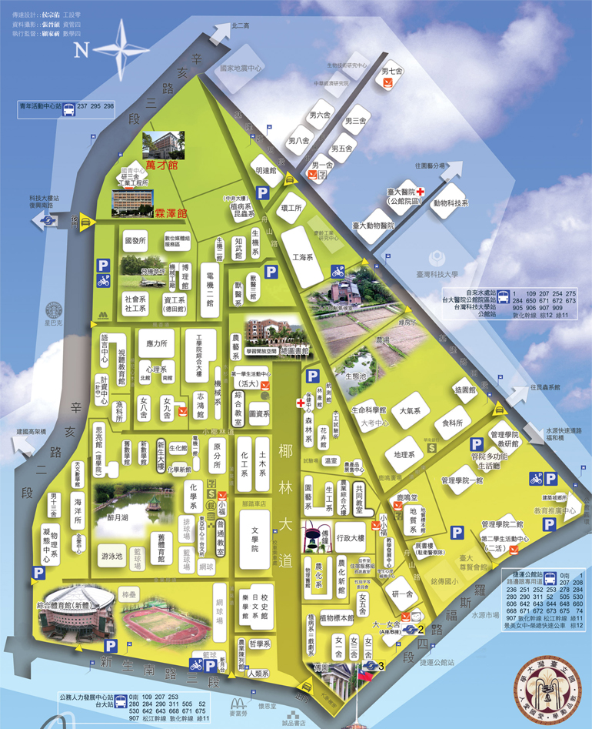

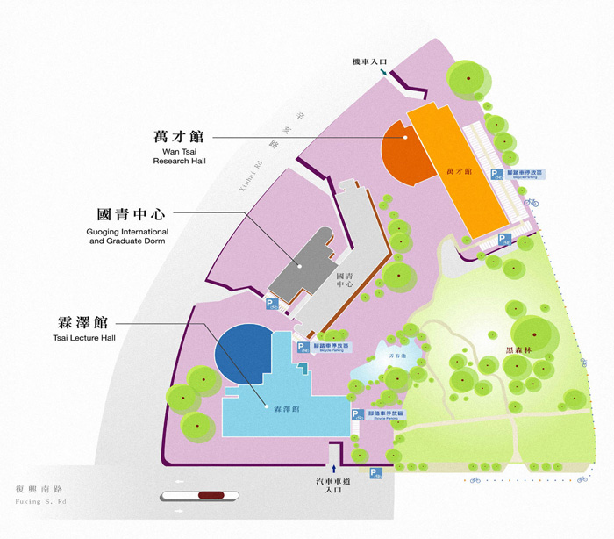

1.搭乘捷運：（請見上頁地圖標示）
(1)捷運科技大樓站：（單一出口位於復興南路上）朝和平東路方向，走到辛亥路口過馬路。
(2)捷運公館站：可穿越臺大校園走至霖澤館
2.搭乘公車：（請見上頁地圖標示）
(1)青年活動中心站：237、295、298
(2)公務人力發展中心站：0南、109、207、253
台大站：280、284、290、311、505、52、530、642、643、668、671、675、907、松江幹線、敦化幹線、綠11
(3)捷運公館站：0南、1、207、208、236、251、252、253、278、284、280、290、311、52、505、530、606、642、643、644、648、660、668、671、672、673、675、74、907、松江幹線、敦化幹線、綠11、景美女中-榮總快速公車、棕12
(4)自來水處站：1、109、207、254、275
臺大醫院公館院區站：284、650、671、672、673
臺灣科技大學站：905、906、907、909
公館站：敦化幹線、棕12、綠11
3.開車前往：（請見上頁地圖標示）
亞洲地區新世代電力研討會
Conference on Next Generation Power in Asia
報名表
姓名  （中文） |  |  |  | 姓名  （英文）
公司  （中文） |  |  |  | 公司  （英文）
單位  （中文） |  |  |  | 單位  （英文）
職稱  （中文） |  |  |  | 職稱  （英文）
地址
（中文）
電話 |  |  |  | 傳真
手機
E-mail
是否吃素 |  | 是 否
研討會場次參與
日期 | 時間 |  | 場次 |  |  | 是否參與
5/12（二） | 09:00~12:30 |  | 第一日上午場 |  |  | 是 否
5/12（二） | 12:30~14:00 |  | 午餐 |  |  | 是 否
5/12（二） | 14:00~17:00 |  | 第一日下午場 |  |  | 是 否
5/13（三） | 09:00~12:35 |  | 第二日上午場 |  |  | 是 否
※本研討會提供公務員時數認證，全程免費。
＊請將報名表於2015年5月5日（二）前以E-mail或傳真方式寄至台灣經濟研究院黃亭婷小姐，電話：02-2586-5000#818，E-mail：d20475@tier.org.tw，傳真：02-2586-7648。

